送付先：山梨県教育委員会 富士・東部教育事務所
ＦＡＸ ０５５４－４５－７８２３
※ ＦＡＸ送信の場合、送信票等は不要です。このままお送りください。

平成２８年度一日教育委員会（教育懇談会）参加申込書

平成２８年 月 日
氏 名 | 所属機関名 | 役職名 | 連絡先  （電話/ＦＡＸ）

●会場案内

富士吉田
市民会館
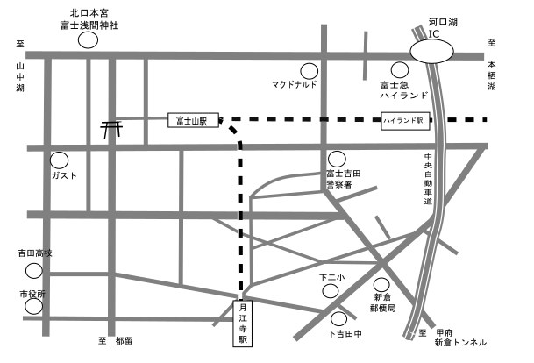
富士吉田
市民会館
富士吉田
市民会館
富士吉田
市民会館
富士吉田
市民会館
臨時駐車場
P
P
P
P

